淄博市淄川区审计局
2022年政府信息公开工作年度报告

本年度报告根据《中华人民共和国政府信息公开条例》和《国务院办公厅政府信息与政务公开办公室关于印发<中华人民共和国政府信息公开工作年度报告格式>的通知》（国办公开办函〔2021〕30号）相关要求编制。本报告由总体情况、主动公开政府信息情况、收到和处理政府信息公开申请情况、因政府信息公开工作被申请行政复议和提起行政诉讼情况、存在的主要问题及改进情况、其他需要报告的事项组成。本报告所列数据统计期限为2022年1月1日至2022年12月31日。如对报告内容有疑问，请与淄博市淄川区审计局联系（地址：山东省淄博市淄川区般阳路72号；邮编：255100；电话：0533-5181418；邮箱：zc_qsjjadmin@zb.shandong.cn）。
- 总体情况
一年来，我局严格按照区委、区政府的部署要求，按照区委“我在一线、实干淄川”要求，持续擦亮“党建引领、实干强审”品牌，将政府信息公开工作与党建、党风廉政建设、审计业务等工作相结合，进一步推进政府信息公开工作规范化。现将我局2022年度政府信息公开工作情况报告如下：
1.主动公开情况。2022年我局共主动公开信息36条，政府信息公开严格遵循政府信息公开保密审查制度，确保信息公开安全。
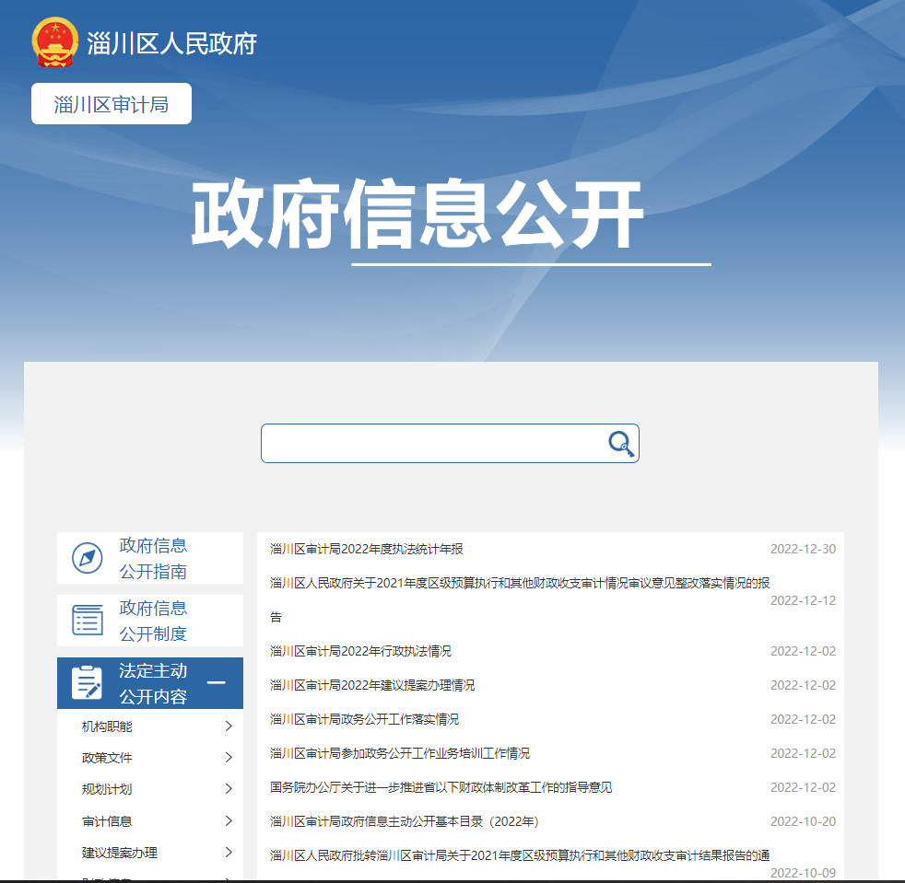
2.依申请公开情况。2022年我局未收到依申请公开事项。
3.政府信息管理。我局坚持政府信息公开和审计业务深度融合发展的思路，完善了政府信息公开保密审查机制，针对审计工作的特点，按照公开要求，围绕重点工作，及时公开相关信息。
4.政府信息公开平台建设。我局通过区政府门户网站，及时发布审计信息、预决算公开和工作动态等信息。同时设立“淄博市淄川区审计局”微信公众号，将审计动态信息及时上传公众号，并利用各大网站、报刊等媒体，及时宣传审计工作亮点，深挖品牌内涵，提升审计工作知名度。
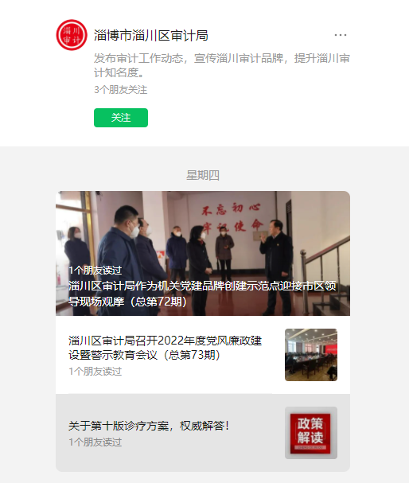
5.监督保障。我局建立了以局长为第一责任人，各分管领导分工负责，科室负责人具体抓落实的政府信息公开机构，把政府信息公开工作纳入局目标管理，落实工作任务，明确工作责任，构建覆盖全、责任清、任务明的监督保障机制。
- 主动公开政府信息情况
 | 第二十条第（ 一） 项
信息内容 | 本年制发件数 | 本年废止件数 | 现行有效件数
规章 | 0 | 0 | 0
行政规范性文件 | 0 | 0 | 0
第二十条第（ 五） 项
信息内容 | 本年处理决定数量
行政许可 | 0
第二十条第（ 六） 项
信息内容 | 本年处理决定数量
行政处罚 | 0
行政强制 | 0
第二十条第（ 八） 项
信息内容 | 本年收费金额（单位：万元）
行政事业性收费 | 0
三、收到和处理政府信息公开申请情况
（本列数据的勾稽关系为：第一项加第二项之和，等于第三项加第四项之和） |  |  | 申请人情况
 |  |  | 自然人 | 法人或其他组织 |  |  |  |  | 总计
 |  |  |  | 商业企业 | 科研机构 | 社会公益组织 | 法律服务机构 | 其他
一、本年新收政府信息公开申请数量 |  |  | 0 | 0 | 0 | 0 | 0 | 0 | 0
二、上年结转政府信息公开申请数量 |  |  | 0 | 0 | 0 | 0 | 0 | 0 | 0
三、本年度办理结果 | （ 一） 予以公开 |  | 0 | 0 | 0 | 0 | 0 | 0 | 0
 | （二）部分公开（区分处理的，只计这一情形，不计其他情形） |  | 0 | 0 | 0 | 0 | 0 | 0 | 0
 | （ 三） 不予公开 | 1. 属于国家秘密 | 0 | 0 | 0 | 0 | 0 | 0 | 0
 |  | 2. 其他法律行政法规禁止公开 | 0 | 0 | 0 | 0 | 0 | 0 | 0
 |  | 3.危及“三安全一稳定” | 0 | 0 | 0 | 0 | 0 | 0 | 0
 |  | 4. 保护第三方合法权益 | 0 | 0 | 0 | 0 | 0 | 0 | 0
 |  | 5. 属于三类内部事务信息 | 0 | 0 | 0 | 0 | 0 | 0 | 0
 |  | 6. 属于四类过程性信息 | 0 | 0 | 0 | 0 | 0 | 0 | 0
 |  | 7. 属于行政执法案卷 | 0 | 0 | 0 | 0 | 0 | 0 | 0
 |  | 8. 属于行政查询事项 | 0 | 0 | 0 | 0 | 0 | 0 | 0
 | （ 四） 无法提供 | 1. 本机关不掌握相关政府信息 | 0 | 0 | 0 | 0 | 0 | 0 | 0
 |  | 2. 没有现成信息需要另行制作 | 0 | 0 | 0 | 0 | 0 | 0 | 0
 |  | 3. 补正后申请内容仍不明确 | 0 | 0 | 0 | 0 | 0 | 0 | 0
 | （ 五） 不予处理 | 1. 信访举报投诉类申请 | 0 | 0 | 0 | 0 | 0 | 0 | 0
 |  | 2. 重复申请 | 0 | 0 | 0 | 0 | 0 | 0 | 0
 |  | 3. 要求提供公开出版物 | 0 | 0 | 0 | 0 | 0 | 0 | 0
 |  | 4. 无正当理由大量反复申请 | 0 | 0 | 0 | 0 | 0 | 0 | 0
 |  | 5. 要求行政机关确认或重新出具已获取信息 | 0 | 0 | 0 | 0 | 0 | 0 | 0
 | （ 六） 其他处理 | 1. 申请人无正当理由逾期不补正、行政机关不再处理其政府信息公开申请 | 0 | 0 | 0 | 0 | 0 | 0 | 0
 |  | 2. 申请人逾期未按收费通知要求缴纳费用、行政机关不再处理其政府信息公开申请 | 0 | 0 | 0 | 0 | 0 | 0 | 0
 |  | 3. 其他 | 0 | 0 | 0 | 0 | 0 | 0 | 0
 | （ 七） 总计 |  | 0 | 0 | 0 | 0 | 0 | 0 | 0
四、结转下年度继续办理 |  |  | 0 | 0 | 0 | 0 | 0 | 0 | 0

- 因政府信息公开工作被申请行政复议、提起行政诉讼情况

行政复议 |  |  |  |  | 行政诉讼
结果维持 | 结果纠正 | 其他结果 | 尚未审结 | 总计 | 未经复议直接起诉 |  |  |  |  | 复议后起诉
 |  |  |  |  | 结果维持 | 结果纠正 | 其他结果 | 尚未审结 | 总计 | 结果维持 | 结果纠正 | 其他结果 | 尚未审结 | 总计
0 | 0 | 0 | 0 | 0 | 0 | 0 | 0 | 0 | 0 | 0 | 0 | 0 | 0 | 0

五、政府信息公开工作存在的主要问题及改进情况
（一）主要问题。一是部分科室工作人员政府信息公开意识不强，提供政府公开信息不够及时全面；二是信息公开内容广度和深度还不够；三是政府信息公开人员培训工作需要进一步加强。
（二）改进措施。一是提升认识。按照“公开为常态、不公开为例外”的原则，提升科室人员对重点政府信息工作及时公开的意识，持续推进政府信息公开标准化规范化，规范公开流程。二是丰富政府信息公开内容。围绕中心工作，针对社会关心、民众关注的审计工作信息进行重点公开，丰富公开内容，并严格按照程序开展公开工作，提升公开质量。三是强化培训。及时组织相关培训活动，积极引导政务公开业务人员学习相关政策文件精神，开展好政府公开信息的收集、整理工作。
六、其他需要报告的事项
1、收取信息处理费情况。按照《国务院办公厅关于印发〈政府信息公开信息处理费管理办法〉的通知》（国办函〔2020〕109号）和《山东省人民政府办公厅关于做好政府信息公开信息处理费管理工作有关事项的通知》（鲁政办字〔2020〕179号）收取信息处理费。2022年本机关依申请公开政府信息未收取任何费用。
2、落实上级年度政务公开工作要点情况。按照《淄川区人民政府办公室关于印发2022年淄川区政务公开工作实施方案的通知》，形成责任分工表，将责任具体到科室，认真做好审计领域信息公开工作。加强对政务公开工作的监督检查，不断完善政务信息公开考核机制，强化责任意识，加强工作人员管理，严肃工作纪律，切实提高政务公开工作效能。
3、人大代表建议和政协提案办理结果公开情况。淄川区审计局2022年未收到人大政协建议提案，未有上级建议提案办理任务。
4、政务公开工作创新情况。进一步推动政务公开与审计业务相融合，及时公开相关审计信息。
5、年报数据统计需要说明的事项。无

淄川区审计局
2023年1月12日

